
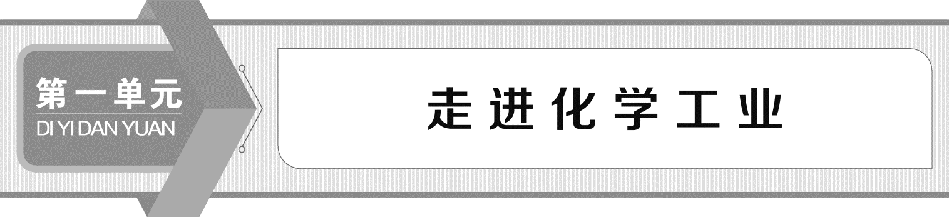
课题1 化工生产过程中的基本问题
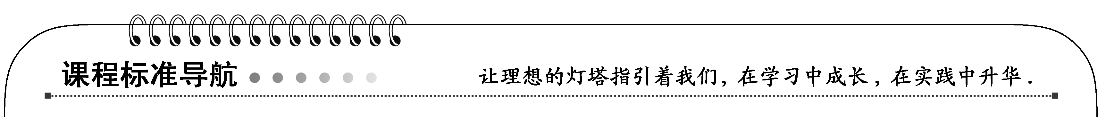
1．了解生产硫酸的基本流程。
2．了解生产中原料的选择。
3．了解化学科学实验与化工生产的区别。
4．注意生产中的三废处理，防止环境污染。
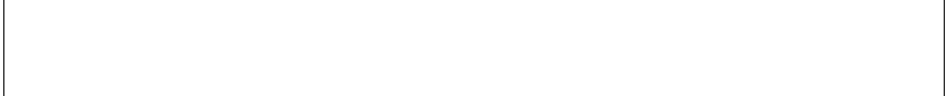

一、依据化学反应原理确定生产过程
工业生产上制备硫酸的基本原理：
以S为原料制备SO₂
化学反应方程式：S(s)＋O₂(g)===SO₂(g)，(属放热反应)。
利用催化氧化反应将SO₂氧化成SO₃
化学反应方程式：2SO₂(g)＋O₂(g)2SO₃(g)，(属放热反应)。
三氧化硫转化成硫酸
化学反应方程式SO₃(g)＋H₂O(l)===H₂SO₄(l)，(属放热反应)

工业生产硫酸分为几个生产阶段？对应的主要设备是什么？
提示：(1)三个生产阶段：造气、催化氧化、SO₃的吸收。
(2)三个主要设备：沸腾炉(造气)、接触室(催化氧化室)、吸收塔。
二、生产中原料的选择
我国生产硫酸需考虑的问题：
从基建投资、加工费用及环保方面考虑，用硫黄制硫酸优于用黄铁矿制硫酸。
我国天然硫资源缺乏，而且开采条件比较复杂。
我国黄铁矿储量比天然硫黄要大。
硫黄制硫酸比黄铁矿制硫酸生产流程短，设备简单，三废治理量小，劳动生产率高，易于设备大型化。
由于原料多需进口，硫黄制硫酸成本比黄铁矿制硫酸高。
三、生产中反应条件的控制
从反应原理分析条件选择
(1)主要反应原理：2SO₂＋O₂2SO₃ ΔH<0；
(2)反应速率要求：高温、高压、用(填“用”或“不用”)催化剂；
(3)化学平衡要求：低温、高压、不用(填“用”或“不用”)催化剂。
从工业生产实际考虑条件选择
(1)温度应综合考虑反应速率和实际转化率两个方面；同时还要考虑催化剂的最佳活性。
(2)压强除从反应原理考虑外，还要考虑产率、设备条件等。
工业制硫酸的适宜条件
(1)温度：400～500 ℃(兼顾反应速率和转化率，同时又能使催化剂达到最佳活性)
(2)压强：常压(常压下SO₂转化率已较高，增压对转化率提高有限)
(3)使用催化剂(尽量加大反应速率)
四、生产中的三废处理
尾气吸收
H₂SO₄工业的尾气主要是SO₂。
SO₂＋Ca(OH)₂===CaSO₃＋H₂O，
CaSO₃＋H₂SO₄===CaSO₄＋SO₂↑＋H₂O。
污水处理
不同化工生产过程产生的污水，所含杂质不同，要根据杂质的性质不同，采用不同的物理化学方法，如酸碱中和法，重金属离子沉淀法等。
废渣的利用
用黄铁矿为原料生产硫酸的过程中，会排出一些炉渣和矿灰，可作为炼铁的原料；还可用来提炼贵重的有色金属；另外，这些废渣还可作为制造水泥的原料或用于制砖。
五、能量的充分利用
生产1 t硫酸需消耗100 kW·h的电能，硫酸生产过程中的三个化学反应都是放热反应， 生产1 t硫酸放出的反应热相当于200 kW·h的电能。这些废热的利用，可以向外界输出大量能量，大大降低生产成本。
可以利用SO₂氧化成SO₃时放出的热量来预热即将参加反应的SO₂和O₂等。

最近，国际上提出的“绿色化学”是指化学工业生产中的( )
A．对废水、废气、废渣进行严格处理
B．在化学生产中少用或不用有害物质以及少排放或不排放有害物质
C．在化工生产中，不使用任何化学物质
D．在化工厂种草、种树，使其成为花园式工厂
解析：选B。“绿色化学”是指在化学工业生产中少用或不用有害物质以及少排放或不排放有害物质。
下列说法正确的是( )
A．合成硫酸的工业尾气可以直接排入大气中
B．进入接触室的气体，必须先经净化、干燥
C．以黄铁矿为原料生产硫酸，从沸腾炉中排出的炉渣可以作为肥料
D．在高温、高压下由SO₂和O₂合成SO₃
解析：选B。硫酸工业的尾气中含有SO₂气体，不能直接排入大气，A错；沸腾炉中排出的炉渣中含有Fe₂O₃，砷、硒化合物等，不能用作肥料，C错；D项中的反应在常压下效果较好。
下列物质的制备，符合工业生产实际的是( )
A．将氯气通入澄清石灰水中制漂白粉
B．用离子交换膜法电解饱和食盐水制备烧碱、氢气和氯气
C．将氢气和氯气混合后点燃，产物用水吸收制备盐酸
D．将SO₂和O₂的混合气加高压后，通过接触室，制备SO₃
解析：选B。Cl₂通入石灰乳中制漂白粉；H₂和Cl₂混合后点燃易爆炸；SO₂和O₂在接触室内常压条件下生成SO₃即可。
要点1 硫酸的生产——接触法
根据化学反应速率及平衡理论阐述SO₂接触氧化生成SO₃的适宜条件是什么？
提示：常压、较高的温度(400～500 ℃)和催化剂。

原料：主要有黄铁矿、硫黄、有色金属冶炼烟气、石膏等。
原理：以黄铁矿为原料生产硫酸经过三个阶段：
(1)SO₂的制取：
FeS₂(s)＋O₂(g)=====Fe₂O₃(s)＋2SO₂(g)
ΔH＝－853 kJ·mol^{－1}
黄铁矿的主要成分是FeS₂，黄铁矿在燃烧前需粉碎，增大和氧气的接触面积，使燃烧速率加快且更充分，提高原料利用率。
该反应在沸腾炉中进行，从炉内出来的气体叫炉气，成分为SO₂、O₂、N₂、H₂O及矿尘，砷、硒化合物等。其中砷、硒化合物和矿尘能使催化剂中毒，可通过除尘、洗涤等方法除去；水蒸气对设备和生产有不良影响，可通过干燥除去。
(2)SO₂的催化氧化：
SO₂(g)＋O₂(g)SO₃(g) ΔH＝－98.3 kJ·mol^{－1}
此反应是一个可逆反应，正反应是气体体积缩小的放热反应，由化学平衡理论可知，在较低温度下进行有利，但温度低时催化剂活性不高，反应速率低，实际生产中选择常压下400 ℃～500 ℃进行，化学反应速率和SO₂平衡转化率都比较理想。
在接触室的两层催化剂之间装上一个热交换器，把反应生成的热传递给进入接触室需要预热的炉气，同时冷却反应后生成的气体。
(3)SO₃的吸收：
SO₃(g)＋H₂O(l)===H₂SO₄(l)；ΔH＝－130.3 kJ·mol^{－1}
工业上并不直接用水吸收三氧化硫，而是用质量分数为98%的硫酸作吸收剂，因为三氧化硫与水蒸气容易形成酸雾，从而降低了三氧化硫的吸收率。同时采用逆流吸收，硫酸从塔底放出。
废气、废水、废渣的利用：尾气中的SO₂用氨水吸收，生成的(NH₄)₂SO₄作化肥，SO₂循环利用。
SO₂＋NH₃＋H₂O===NH₄HSO₃
SO₂＋2NH₃＋H₂O===(NH₄)₂SO₃
2NH₄HSO₃＋H₂SO₄===(NH₄)₂SO₄＋2SO₂↑＋2H₂O
(NH₄)₂SO₃＋H₂SO₄===(NH₄)₂SO₄＋SO₂↑＋H₂O
废水用石灰乳中和：Ca(OH)₂＋H₂SO₄===CaSO₄＋2H₂O
废渣可用于制砖、制水泥、回收有色金属等综合利用。

以黄铁矿为原料生产硫酸的工艺流程图如下：
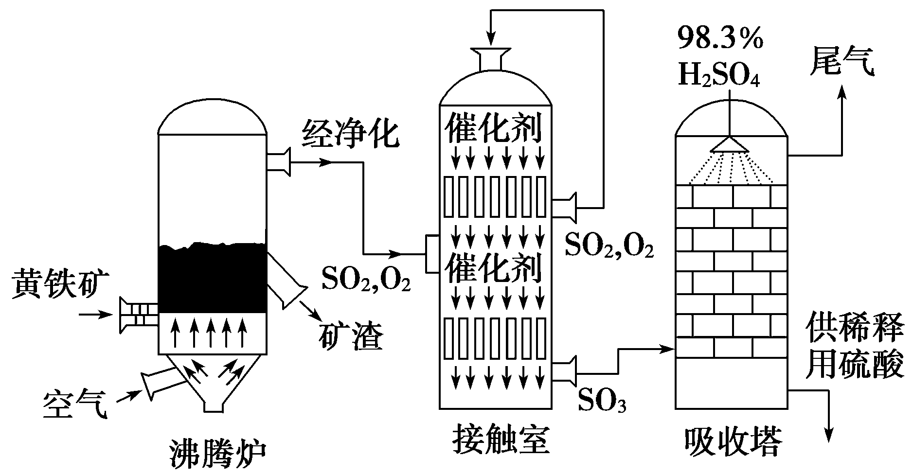
(1)将煅烧黄铁矿的化学方程式补充完整：
4________＋11O₂=====2Fe₂O₃＋8SO₂
(2)接触室中发生反应的化学方程式是_____________________________________________。
(3)依据工艺流程图判断下列说法正确的是(选填序号字母)________。
a．为使黄铁矿充分燃烧，需将其粉碎
b．过量空气能提高SO₂的转化率
c．使用催化剂能提高SO₂的反应速率和转化率
d．沸腾炉排出的矿渣可供炼铁
(4)每160 g SO₃气体与H₂O化合放出260.6 kJ的热量，该反应的热化学方程式是________________________________________________________________________。
(5)吸收塔排出的尾气先用氨水吸收，再用浓硫酸处理，得到较高浓度的SO₂和铵盐。
①SO₂既可作为生产硫酸的原料循环再利用，也可用于工业制溴过程中吸收潮湿空气中的Br₂。SO₂吸收Br₂的离子方程式是_________________________________________________。
②为测定该铵盐中氮元素的质量分数，将不同质量的铵盐分别加入到50.00 mL相同浓度的NaOH溶液中，沸水浴加热至气体全部逸出(此温度下铵盐不分解)，该气体经干燥后用浓硫酸吸收完全，测定浓硫酸增加的质量。
部分测定结果：
铵盐质量为10.00 g和20.00 g时，浓硫酸增加的质量相同；铵盐质量为30.00 g时，浓硫酸增加的质量为0.68 g；铵盐质量为40.00 g时，浓硫酸的质量不变。
计算：该铵盐中氮元素的质量分数是________%；若铵盐质量为15.00 g，浓硫酸增加的质量为________。(计算结果保留两位小数)
解析：(3)c项催化剂只能加快反应速率，不能影响平衡移动，不会影响转化率。
(5)②依据题意加入铵盐质量为40.00 g时，浓硫酸的质量不变，可知铵盐中应含有H＋。设NaOH a mol，10 g该铵盐中含有NHx mol、H＋y mol，则有SO mol。
则：18x＋y＋96×＝66x＋49y＝10 ①
由于20 g铵盐、30 g铵盐与a mol NaOH反应时NaOH的量均不足，则有：
a－2y＝x ②
a－3y＝＝0.04 ③
联立①②③得
解之得
则铵盐中含氮量为：×100%＝14.56%
若铵盐为15 g时，此时晶体中含NH为：1.5×0.104＝0.156(mol)；H＋为：1.5×0.064＝0.096(mol)，NaOH的物质的量仍比NH和H＋的物质的量之和小，故此时产生的氨气为0.232－0.096＝0.136(mol)，其质量为0.136×17＝2.31(g)。
答案：(1)FeS₂
(2)2SO₂＋O₂2SO₃
(3)abd
(4)SO₃(g)＋H₂O(l)===H₂SO₄(l) ΔH＝－130.3 kJ/mol
(5)①SO₂＋Br₂＋2H₂O===4H＋＋2Br－＋SO
②14.56 2.31 g
要点2 硫酸工业中连续多步反应的计算
硫酸工业中涉及哪几个反应，写出化学方程式。
提示：S＋O₂=====SO₂(或FeS₂＋O₂=====Fe₂O₃＋2SO₂)
2SO₂＋O₂2SO₃
SO₃＋H₂O===H₂SO₄
接触法制硫酸时涉及三个连续反应，所以在关于工业制硫酸的计算性题目中往往涉及这几步连续反应的计算。而对于连续多步反应的计算通常使用关系式法，这样就避免了对中间产物的繁琐计算，节约了时间，提高了计算结果的准确性。
关系式法解题需要找准关系式，找关系式的一般方法是根据涉及的多步反应的化学方程式，依照元素质量守恒或电子转移数目守恒的原则找出连续多步反应中元素的转化关系，如在用黄铁矿(硫黄)制硫酸时，根据转化过程中硫元素守恒的原则可以找到这样的关系式：
FeS₂——2SO₂——2SO₃——2H₂SO₄；或S——SO₂——SO₃
——H₂SO₄
在硫酸工业制硫酸的有关计算中通常就利用以上两关系式解题。
另外，在有关计算中往往还涉及物质的转化率和损失率的问题，这在连续多步反应的有关计算中也是一个难点问题。对于这一类的问题，需要我们掌握这样几个原则：
(1)一种化合物中，一种元素的转化率等于该化合物的转化率，例如在FeS₂向SO₂转化的过程中，若硫元素的转化率为99%，则FeS₂的转化率也为99%。
(2)在同一个化学反应或多个相关联的化学反应中，具有个别元素质量守恒关系的反应物和生成物，反应物的转化率等于生成物的产率，例如在FeS₂向SO₂转化的过程中，FeS₂的转化率必等于SO₂的产率，在FeS₂向H₂SO₄转化的过程中，FeS₂的转化率等于H₂SO₄的产率。
某硫酸厂每天用含FeS₂ 60%的黄铁矿500 t生产硫酸，如果在沸腾炉内损失5%的硫，SO₂的转化率为90%。每天能生产98%的硫酸多少吨？
解析：本题主要考查如何处理多步反应过程中原料的损失。沸腾炉中损失5%的硫，SO₂转化率为90%。这些都可转化为S元素的损失，进而转化为FeS₂的损失。所以设生产98%的硫酸x吨。则由关系式：
FeS₂ ～ 2H₂SO₄
120 2×98
500×60%×(1－5%)×90% x×98%
即：120∶[500×60%×(1－5%)×90%]
＝2×98∶x×98%
解得x＝427.5。
答案：每天能生产98%的硫酸427.5吨。
题型1 接触法制硫酸的原理
在接触法制硫酸的工业生产中，下列生产操作与说明这些操作的主要原因都正确的是( )
①黄铁矿煅烧前需要粉碎，因为大块黄铁矿不能燃烧
②从沸腾炉出来的炉气需要净化，这样可以提高产品的纯度
③在接触室内使用热交换器，这样可以节约能源，降低成本
④用质量分数为98.3%的硫酸吸收SO₃，目的是防止形成酸雾，以便使SO₃吸收完全
A．①② B．③④
C．①③ D．②④
【解析】 将黄铁矿粉碎的主要目的是为了增大和空气的接触面积，可使其燃烧得更充分、更快，所以①操作正确，但解释错误；炉气净化的目的是防止炉气中的杂质和矿尘使催化剂中毒、失效，所以②操作正确，但解释错误；由于2SO₂＋O₂2SO₃为放热反应，在接触室内使用热交换器，用反应后热的气体预热接触室的原料气，达到节约能源，降低成本的目的，所以③操作和解释均正确；④操作和解释均是正确的。
【答案】 B

题型2 工业生产硫酸的适宜条件及综合效益
工业制硫酸生产流程如下图：
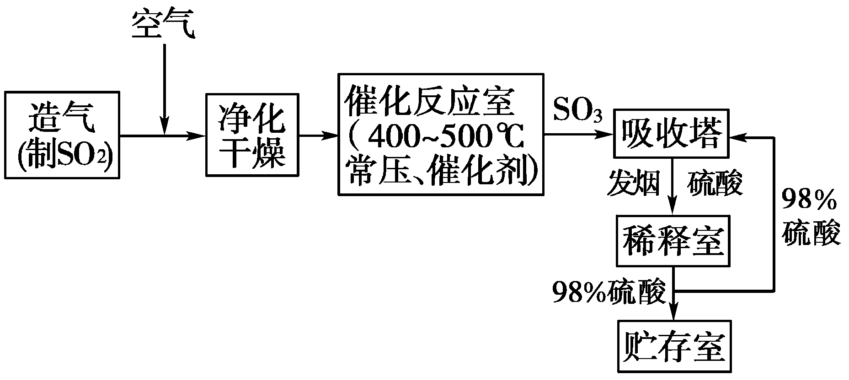
(1)我国黄铁矿资源比较丰富，但很多工厂仍以硫黄为原料生产硫酸，理由是____________________________。
(2)在催化反应室，下列措施中有利于提高SO₂平衡转化率的有________。
A．升高温度 B．减小压强
C．不断补充空气 D．及时分离出SO₃
(3)在生产中为提高催化剂催化效率采取了哪些措施？
________________________________________________________________________。
(至少答出两点措施)
(4)已知2SO₂(g)＋O₂(g)2SO₃(g) ΔH＝－196 kJ·mol^{－1}。在450 ℃、常压和钒催化条件下向一密闭容器中充入2 mol SO₂和1 mol O₂，充分反应后，放出的热量________(填“<”“>”或“＝”)196 kJ，理由是_____________________________。
(5)经检测生产硫酸的原料气成分(体积分数)为SO₂ 7%、O₂ 11%、N₂ 82%。在500 ℃，0.1 MPa条件下达到平衡时，各种气体的体积比为V(SO₂)∶V(SO₃)∶V(O₂)∶V(N₂)＝0.46∶6.54∶7.73∶82，则SO₂的利用率为________________________。
【思路点拨】 解答此题注意以下两点：
(1) 化学平衡移动原理；
(2) 热化学反应方程式。
【解析】 二氧化硫转化为三氧化硫的反应为正反应气体体积减小的放热反应，所以低温高压有利于提高二氧化硫的转化率。在生产过程中，氮气没有参加反应，所以其体积不变，则可看作反应前气体的体积SO₂、O₂、N₂分别为7 L、11 L、82 L，反应后SO₂的体积为0.46 L，所以SO₂的转化率为×100%＝93.4%。

【答案】 (1)黄铁矿为原料的生产中产生的废弃物太多，处理成本高
(2)CD
(3)①净化气体
②控制温度在400～500 ℃
③增大催化剂与反应气体的接触面积
(4)< 在1 atm和298 K条件下，2 mol SO₂和1 mol O₂完全反应生成2 mol SO₂，放出196 kJ热量，该反应为可逆反应，不可能进行完全，又因为反应温度为450 ℃，所以放出的热量小于196 kJ
(5)93.4%
治理“三废”，保护环境，最主要的方法是( )
A．减少污染严重的工厂
B．把“三废”深埋
C．提高认识
D．变废为宝，综合利用
解析：选D。治理“三废”的最好的方法是研究废物的性质，变废为宝，进行综合利用。
你认为减少酸雨的途径可以采取的措施是( )
①少用煤作燃料 ②把工厂烟囱造高 ③燃煤脱硫
④在已酸化的土壤中加石灰 ⑤开发新能源
A．①②③ B．②③④⑤
C．①③⑤ D．①③④⑤
解析：选C。煤中含有硫，使用时可进行脱硫处理，最好减少煤的使用；烟囱加高只能减少烟尘的排放，不能减少SO₂，在酸化的土壤中加石灰会使土壤碱性增强，不利于植物生长。
工业上以黄铁矿为原料制硫酸所产生的尾气除了含有N₂、O₂外，还含有SO₂等对环境有较大影响的有害气体。能用于测定硫酸尾气中SO₂含量的是( )
A．NaOH溶液、酚酞试液 B．石灰水、石蕊试液
C．碘水、淀粉溶液 D．氨水、酚酞试液
解析：选C。测定SO₂含量必须要能跟SO₂反应，而且可以用颜色变化来准确确定反应终点。A项和D项虽然能反应，但A在完全生成Na₂SO₃时溶液还是碱性，酚酞试液变色不明显，而D在SO₂还没与氨水完全反应时就开始变色了。B项石灰水中所含溶质较少，且石蕊试液的颜色变化不明显。
有关硫酸工业综合经济效益的说法中，正确的是( )
A．甲地有丰富的黄铁矿资源，水源、能源充足，交通便利，是风景秀丽的旅游胜地，虽然当地使用硫酸的工业不多，但为提高当地经济效益宜建硫酸厂
B．为减少SO₂对空气的污染，可以建筑高烟囱，使含 SO₂的尾气在高空扩散稀释，保证地面达到安全浓度
C．硫酸生产过程排放的污染物主要是含SO₂的尾气、固体残渣、废酸和废水等
D．选择硫酸厂厂址时，当经济利益与环保问题有冲突时，为提高人们的物质生活水平，应先考虑经济利益的问题
解析：选C。硫酸厂是污染性的企业，不应建在风景区；当地使用硫酸的工业不多，也不宜建硫酸厂，因为硫酸的远程运输成本高，危险性大，故A错误。将SO₂排放到高空，SO₂的总量不会减少，且会形成酸雨危害环境，故B错误。选择硫酸厂厂址在考虑经济利益的同时，必须考虑环保问题，也就是要提高综合经济效益，故D错误。
黄铁矿主要成分是FeS₂。某硫酸厂在进行黄铁矿成分测定时，取0.1000 g样品在空气中充分灼烧，将生成的SO₂气体与足量Fe₂(SO₄)₃溶液完全反应后，用浓度为0.02000 mol·L^{－1}的K₂Cr₂O₇标准溶液滴定至终点，消耗K₂Cr₂O₇标准溶液25.00 mL。
已知：SO₂＋2Fe^{3＋}＋2H₂O===SO＋2Fe^{2＋}＋4H＋
Cr₂O＋6Fe^{2＋}＋14H＋===2Cr^{3＋}＋6Fe^{3＋}＋7H₂O
(1)样品中FeS₂的质量分数是(假设杂质不参加反应) __________________________。
(2)若灼烧6 g FeS₂产生的SO₂全部转化为SO₃气体时放出9.83 kJ热量，产生的SO₃与水全部化合生成H₂SO₄，放出13.03 kJ热量，写出SO₃气体转化为H₂SO₄的热化学方程式：________________________________________________________________________。
(3)煅烧10 t上述黄铁矿，理论上产生SO₂的体积(标准状况)为________L，制得98%的硫酸质量为________t，SO₂全部转化为H₂SO₄时放出的热量是________kJ。
解析：根据题给两个反应可推出SO₂与K₂Cr₂O₇的物质的量的关系为3SO₂～Cr₂O，再根据煅烧黄铁矿反应式4FeS₂＋11O₂=====2Fe₂O₃＋8SO₂
可推出FeS₂～Cr₂O
所以n(FeS₂)＝n(Cr₂O)＝×0.02000 mol·L^{－1}×25.00×10^{－3} L＝×10^{－3} mol
所以(1)样品中FeS₂的质量分数为
×100%＝90.00%。
(2)因6 g FeS₂产生n(SO₃)＝2×＝0.1 mol，与水反应放出热量为13.03 kJ，则1 mol SO₃与水反应放出的热量为130.3 kJ，所以热化学方程式为SO₃(g)＋H₂O(l)===H₂SO₄(l) ΔH＝－130.3 kJ·mol^{－1}。
(3)设煅烧10 t上述黄铁矿理论上产生SO₂的物质的量为x。
则有0.1000 g∶(0.02000 mol·L^{－1}×25.00×10^{－3} L×3)＝10×10⁶ g∶x
x＝1.5×10⁵ mol
所以V(SO₂)＝1.5×10⁵ mol×22.4 L·mol^{－1}＝3.36×10⁶ L
根据质量守恒可求出制得98%的硫酸质量为
＝15 t
SO₂转化为H₂SO₄时放出的热量为两部分：一部分为SO₂转化为SO₃放出的，另一部分SO₃转化为H₂SO₄时放出的，可分别求出后相加而得到答案。
答案：(1)90.00%
(2)SO₃(g)＋H₂O(l)===H₂SO₄(l) ΔH＝－130.3 kJ·mol^{－1}
(3)3.36×10⁶ 15 3.43×10⁷
[经典案例] 下面的装置是仿照工业上制备硫酸的工艺流程设计出来的，用于探究工业上为何采用98%的浓硫酸吸收三氧化硫。
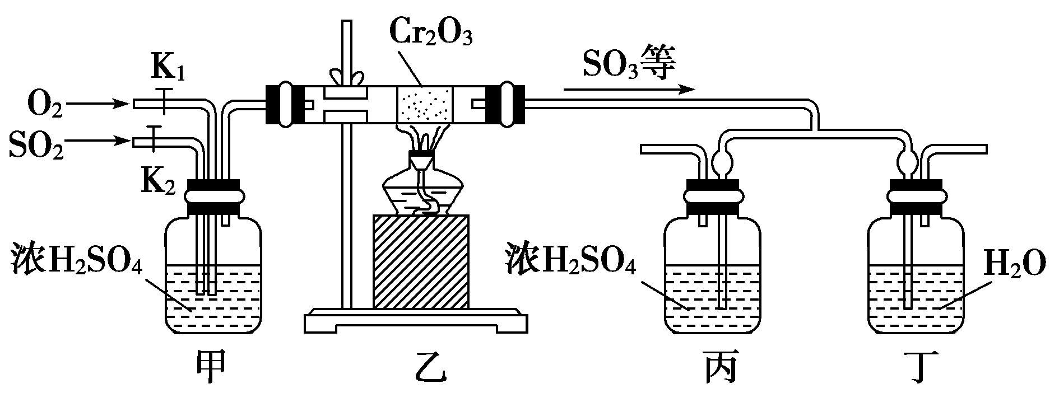
请回答下列问题：
(1)写出沸腾炉内煅烧硫黄的反应方程式______________________________________；
(2)甲和乙相当于工业上制取硫酸装置中的_________________________________；
(3)写出在催化剂表面所发生反应的化学方程式__________________________，
在实验过程中不能持续加热的理由是______________________________；
(4)在乙反应器内要求氧气的量要比二氧化硫的量多一倍左右，你是如何控制和估计的？________________________________________________________________________
________________________________________________________________________；
(5)若丁装置在反应过程中先出现气泡，不久就出现了雾，而丙装置一直都没有任何现象，产生这种现象的原因可能是__________。
A．浓硫酸对三氧化硫的吸收效率远好于水，三氧化硫被浓硫酸充分吸收
B．三氧化硫的通气速率太快，三氧化硫未被水和浓硫酸充分吸收
C．丙中的导气管插得太深，导致两个吸收瓶内的气压差较大
D．丁中的导气管插得太浅，三氧化硫气体从水中逸出，与水蒸气化合形成酸雾
【解析】 装置甲有多个作用，一是通过观察气泡产生的速率调节通入二氧化硫、氧气的比例，二是使两种原料气体充分混合，三是起到干燥作用。
【答案】 (1)S＋O₂=====SO₂
(2)接触室
(3)2SO₂＋O₂2SO₃ 防止温度过高，降低SO₂的转化率及催化剂活性
(4)可以通过调节气阀，控制气体流量，观察甲装置的冒泡速率进行估算
(5)A

